Муниципальное дошкольное образовательное автономное учреждение
«Детский сад № 46 общеразвивающего вида с приоритетным осуществлением художественно-эстетического развития воспитанников «Фантазеры» г. Орка»

Возрастная группа: 4-5 лет (средняя группа)
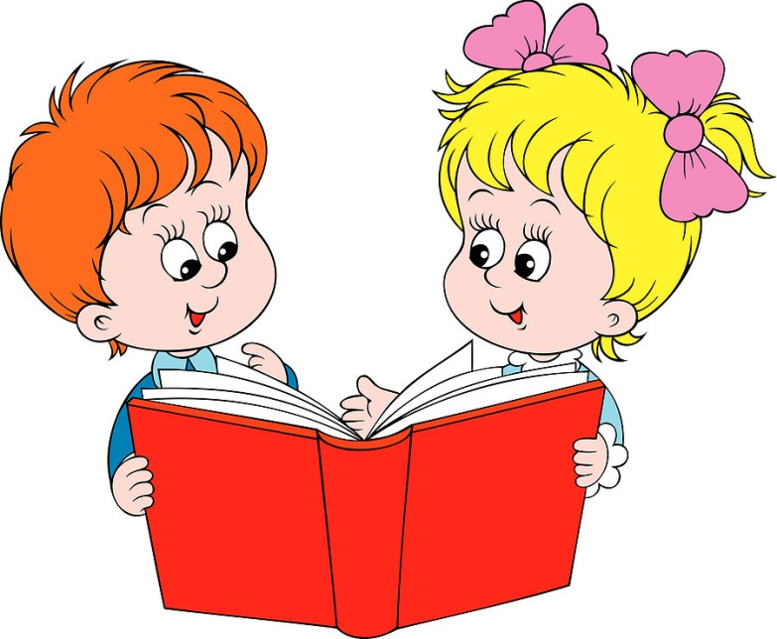

Подготовила: воспитатель I кв.к
Устимович Виктория Владимировна

г. Орск 2023

Тема: «Путешествие в цветочную страну»
Цель: Выявление знаний у детей на конец учебного года.
Задачи:
Образовательные:
• закреплять умение различать и называть части суток ;
• закреплять названия диких, домашних животных и их детенышей;
• закреплять умение правильно пользоваться обобщающими понятиями;
• закреплять умение считать до 5;
Развивающие:
• развивать внимание и память;
• развивать логическое мышление.
Воспитательные:
• воспитывать у детей доброжелательность в общении со сверстниками и взрослыми.
ориентироваться в пространстве.
Интеграция образовательных областей:
Социально-коммуникативное развитие;
Познавательное развитие;
Речевое развитие;
Физическое развитие.
Методы: Наглядные, словесные.
Тип занятия: интегрированное.
Демонстрационный материал: Письмо, цветок с отрывными лепестками, ель, домик, мяч.
Раздаточный материал: Набор карточек домашних и диких животных. Набор карточек с цифрами от 1 до 5.
Карточки к игре «Четвертый лишний» (по количеству детей).
Ход НОД: Дети заходят в группу, здороваются с гостями.
Воспитатель: Ребята, давайте улыбнёмся друг другу, что бы день у нас был добрый .
Сюрпризный момент ( Воспитатель рассказывает, о том что она зашла в группу и увидела горшок с со стеблем, но без лепестков, а почему не поймет и обращает внимание детей что под горшком лежит записка. )
Воспитатель: Ребята, здесь, что- то написано ……
( «Здравствуйте, дети! Пишет Вам Фея из Волшебной Цветочной страны. Злой волшебник ворвался в мое королевство и заколдовал мой волшебный цветок. Он забрал у него все цвета и лепестки разбросал. Чтобы расколдовать его нужно выполнить семь заданий. Найдите их. Помогите мне, пожалуйста! Фея Цветочной страны»).
Воспитатель: Вот такое послание нам. Ну, что, ребята, поможем Фее? Для этого нам нужно будет отправиться в Цветочную страну. Не боитесь? (Говорим волшебные слова.)
Чтобы отправится в эту сказочную страну
На носочки поднимитесь,
И два раза повернитесь,
В сказке очутитесь.
Наше путешествие начинается
Воспитатель: Ребята, посмотрите, мы попали в волшебную страну. Что-то волшебного цветка я не вижу, а вы? Вот он! Только какой-то некрасивый.
Правду Фея написала, все краски пропали с лепестков. Ой, смотрите на лепестках задания. Надо скорей приступать к их выполнению, чтобы расколдовать волшебный цветок.
Задание 1 находится на верхней полке, где сидят куклы.
«Игра «Части суток» («Закончи предложение»)
– Спим мы ночью, а делаем зарядку … (утром)
– Завтракаем мы утром, а обедаем … (днём)
– Обедаем мы днём, а ужинаем……. (вечером)
– Ужинаем мы вечером, а спим … (ночью)
Воспитатель: Молодцы, ребята! Посмотрите, что произошло с лепестком? В какой цвет окрасился лепесток? (желтый) Значит, вы правильно справились с заданием. Но не будем терять времени, приступим к следующему заданию.
2-е задание находится возле комнатных растений
«Угадай сказку»
Воспитатель: И сейчас, мы узнаем, знаете ли вы сказки.
По дороге в лес катился,
Убежать от всех стремился.
На свою беду в лесу,
Встретил хитрую лису. ( колобок).
Носик круглый, пятачком,
Им в земле удобно рыться,
Хвостик маленький крючком,
Вместо туфелек - копытца.
Трое их - и до чего же
Братья дружные похожи. (Три поросенка)
У сестрицы
Унесли братишку птицы.
Высоко они летят
Далеко они глядят. (гуси-лебеди)
Посадил ее дед в поле
Лето целое росла.
Всей семьей ее тянули
Очень крупная была. ( репка)
Бабушка девочку очень любила.
Шапочку красную ей подарила.
Девочка имя забыла своё.
А ну, подскажите имя её… (Красная Шапочка).
Наступила весна.
Её избушка растаяла,
попросилась она к соседу погреться …(Заюшкина избушка). Показ книг.
--Молодцы, хорошо знаете сказки. Смотрите, опять лепесток окрасился, в какой цвет? (красный)
3-е задание находиться на нижней полочке с машинами
Игра «Скажи одним словом» (обобщение)
1.Яблоко, груша, слива, лимон, апельсин – … (фрукты).
2.Кровать, тумбочка, стул, шкаф, стул – … (мебель).
3.Собака, кошка, корова, коза, лошадь – … (домашние животные).
4.Кубик, кукла, машина, мячик, пирамидка – … (игрушки).
5.Сапоги, босоножки, туфли, кроссовки, чешки – … (обувь).
6.Пчела, стрекоза, муха, жук, комар – … (насекомые).
7.Трамвай, машина, автобус (транспорт)
Ребята лепесток стал , каким цветом? (синим)
4-е задание «Физкультурная минутка». «Цветок»
Наши алые цветки распускают лепестки (Плавно поднимаем руки вверх)
Ветерок чуть дышит, лепестки колышет. (Качание руками влево-вправо)
Наши алые цветки закрывают лепестки, (Присели, спрятались.)
Головой качают, (Движения головой влево-вправо) тихо засыпают.
Воспитатель: Ребята, пока мы играли, посмотрите на волшебный цветок, что изменилось? Правильно, еще один лепесток окрасился. В какой цвет? (зелёный) Значит, мы идем по верному пути.
5 лепесток с заданием находится в конверте под большим столом.
Игра: «Дикие и домашние животные».
Воспитатель: Ну, что, ребята, переходим к следующему пятому заданию. (Переходим к столу с дикими и домашними животными)
- Как называются животные, которые живут в лесу? (Дикие.)
- А какие животные живут рядом с людьми? (Домашние.)
(Воспитатель обращает внимание детей на два стола, на одном стоит ель, на другом домик.)
- Ребята возьмите свои карточки с изображением животных и поселите их в то место, где они проживают. (Дети выполняют задание.)
- Проверьте, правильно ли вы выполнили задание.
- Как можно назвать этих животных, одним словом? (Дикие)
- Почему вы положили этих животных рядом с домом?
- Молодцы ребята, посмотрите в какой цвет окрасился лепесток.
(оранжевый). Значит с заданием вы справились верно.
6 лепесток с заданием находится на подоконнике возле двери)
- Ребята я сейчас буду отстукивать звуки на металлофоне. Вы должны посчитать услышанные звуки и показать карточку, на которой нарисовано столько же точек». (Дети вместе с воспитателем выполняют задание.)
- Молодцы ребята и с этим заданием вы справились. У нас окрасился ещё один лепесток.
- Осталось у нас с вами последнее задание.
7-е задание. находится возле салона красоты
Игра «какая геометрическая фигура »
Воспитатель: Посмотрите, какой красивый стал Волшебный цветок. Вы все задания выполнили правильно и помогли Фее. За это она вам дарит цветочки.
Для того, что – бы раскрасить цветики нам надо вернуться в детский сад. Ну что возвращаемся? Повторяйте за мной:
Возвращение в детский сад.
Если дружно встать на ножки,
Топнуть, прыгнуть – не упасть,
То легко ребята смогут
Снова в детский сад попасть
Рефлексия:
- Ребята, скажите, что мы сегодня делали?
- А вам понравилось помогать и выполнять задания?
- А какое задание вам понравилось больше всего?

